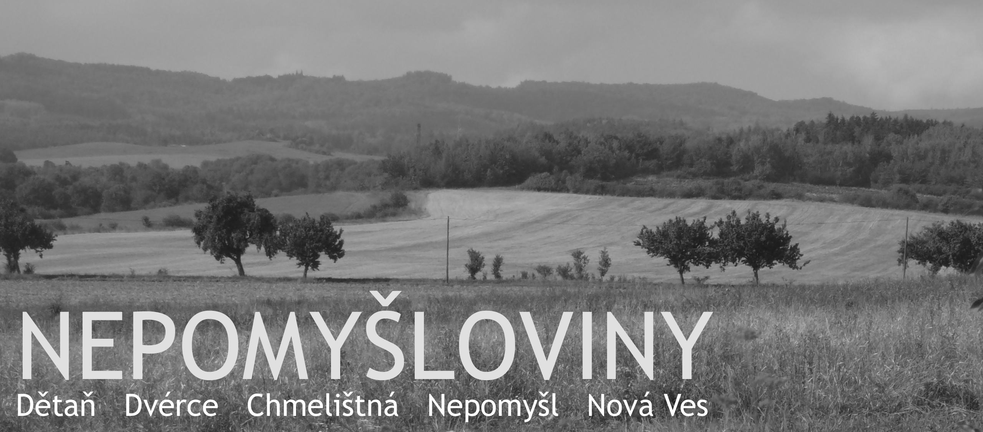
Ročník 1 Číslo 4/2011 Cena 5 Kč
úvodem  Milí čtenáři,  vím, že napsat jakýkoliv článek dá práci – člověk si musí ve všedním frmolu udělat čas, rozmyslet si, o čem a jak chce psát, musí dát myšlenkám nějakou formu. To všechno chce pohodu, klid a soustředění. Plně chápu, že ne každý z Vás si může takovou chvilku „utrhnout“. A tak jsme se s kolegy z redakční rady doposud snažili zveřejňovat i ty informace, které jsme sice nedostali přímo od konkrétní osoby či organizace, ale o kterých jsme se dozvěděli zprostředkovaně z jiných zdrojů. Zkrátka jsme si ověřili správnost termínů a napsali k té či oné akci článeček. Doteď jsme se snažili i komentovat již proběhlé akce, organizátory akce pochválit, poděkovat jim a tak je povzbudit do další práce.  Při vydání minulého čísla se ale na vedení redakční rady snesla kritika za některé právě takto vzniklé články. Po takových zkušenostech BUDEME UVEŘEJŇOVAT POUZE PŘÍSPĚVKY, KTERÉ OBDRŽÍME V TIŠTĚNÉ ČI PÍSEMNÉ PODOBĚ, NEBO KTERÉ PROJDOU AUTORIZACÍ TĚCH, JICHŽ SE DOTÝKAJÍ. Vezměte to, prosím, na vědomí.  Zdenka Lněníčková | Z jednání zastupitelstva  Červnové jednání zastupitelstva se uskutečnilo v pátek 24. 6. 2011. Přítomni byli všichni zastupitelé. Zastupitelstvo schválilo první záměry na prodej stavebních pozemků ve starém sadu u kaolínky v Nepomyšli. Budou-li na dalším řádném zastupitelstvu prodeje schváleny, pak je k mání ještě 7 parcel. Pozemky jsou prodávány výhradně jako stavební, a to za těchto podmínek:  - Pozemek se prodává pouze za účelem výstavby rodinného domu nabyvatele pozemku.  - Stavba rodinného domu k bydlení na tomto pozemku musí být zkolaudována do 7 let od podpisu kupní smlouvy oběma stranami. V opačném případě bude městysem Nepomyšl vymáhána smluvní pokuta ve výši 10ti násobku kupní ceny tohoto pozemku.  - V případě prodeje pozemku třetí osobě musí být tento pozemek nabídnut přednostně zpět Městysu Nepomyšl za stejnou cenu, za kterou byl pozemek koupen od městyse Nepomyšl.  Mapku s podrobným zákresem najdete na stránkách městyse Nepomyšl. Žádosti o odkoupení pozemků podávejte, prosím, písemně na úřad městyse Nepomyšl v úřední dny (celý týden vyjma Čt).  Další, tentokrát mimořádné jednání zastupitelstva se uskuteční ve středu 27. 7. 2011 v 19.00 v zasedací místnosti úřadu městyse Nepomyšl. Přijďte se informovat o dění v obci.  Josef Lněníček, Zdenka Lněníčková

Úřad městyse informuje
Městys Nepomyšl má novou vlajku
Zastupitelstvo městyse Nepomyšl na svém zasedání konaném dne 25. 2. 2011 schválilo návrh vlajky městyse, který vypracoval Stanislav Kasík. Podvýbor pro heraldiku a vexilologii Poslanecké sněmovny České republiky se dne 11. 5. 2011 zabýval žádostí městyse Nepomyšl o udělení vlajky a doporučil, aby byl symbol v navrhované podobě udělen. Dne 29. 6. 2011 proběhlo slavnostní předání dekretu o udělení vlajky městysu Nepomyšl předsedkyní Poslanecké sněmovny Parlamentu ČR paní Miroslavou Němcovou. Tohoto předání se zúčastnil starosta městyse Nepomyšl Josef Lněníček a zastupitel městyse Nepomyšl Martin Kaše.
Vlajku představuje modrý list s volnou bílou kvádrovanou hradbou s prázdnou branou, nad ní mezi zuby oblouková zeď se třemi černými kruhovými otvory do oblouku, z nichž vytéká bílá voda. Za hradbou vynikají dvě věže, každá s dvěma černými okny nad sebou, cimbuřím, červenou stanovou střechou se žlutou makovicí. Na zdi mezi věžemi je sv. Mikuláš s bílými vlasy a vousy, v bílé albě, se žlutou štolou s černými křížky, ve žlutém, červeně podšitém pluviálu a se

Úřad městyse informuje
Pokračování ze strany 1
… žlutou mitrou. Levou rukou drží šikmo žlutou berlu závitem k vlajícímu okraji, pravou rukou žehná. Poměr šířky k délce listu je 2:3.
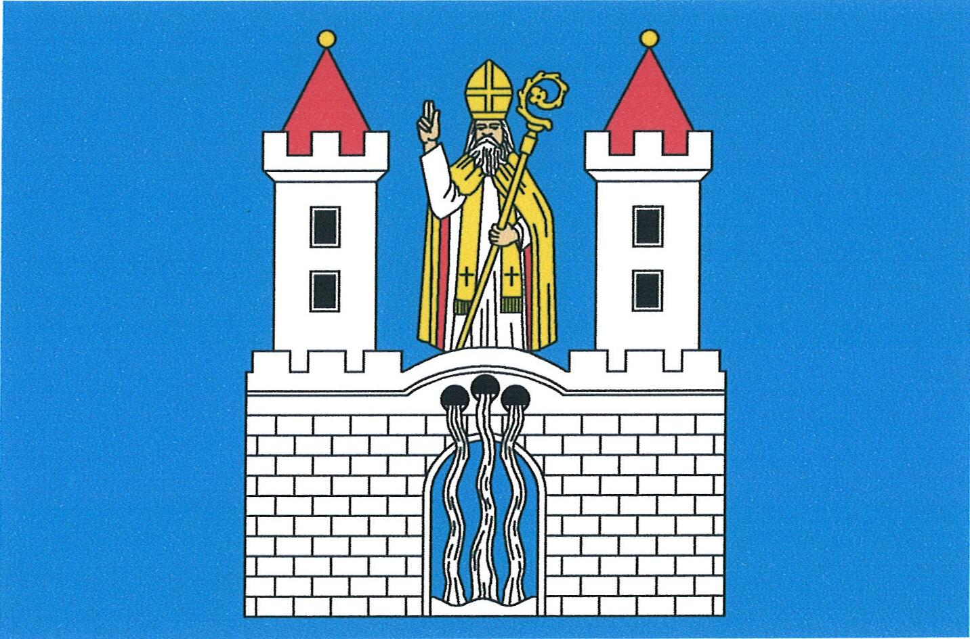
Josef Lněníček

Informační pelmel

Proběhlo …
Hasiči Nepomyšl na Dětském dni
Dne 2. 7. 2011 se konal na fotbalovém hřišti v Nepomyšli Dětský den za účasti JSDH Nepomyšl. Zároveň zde svou techniku – dopravní automobil VW Transporter – předvedla pozvaná partnerská JSDH Buč z Plzeňského kraje, se kterou spolupracujeme od roku 2010. Děti si vyzkoušely shodit terč proudem vody z hasičské proudnice, u dalšího stanoviště probíhala střelba ze vzduchovky na plechovky. Po splnění úkolů byly děti odměněny drobným dárkem. Je jen škoda, že nám nepřálo teplé počasí, a tak Dětský den nemohl být ukončen pro děti velice (pro rodiče už méně) oblíbeným dováděním v pěně. Tímto bychom také chtěli srdečně poděkovat paní Ireně Brezániové, která věnovala darem hasičům vzduchovou pušku.
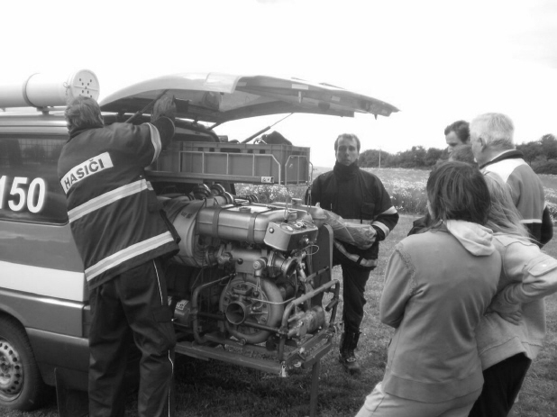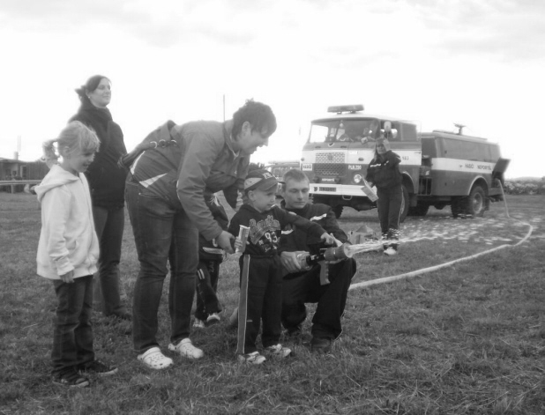
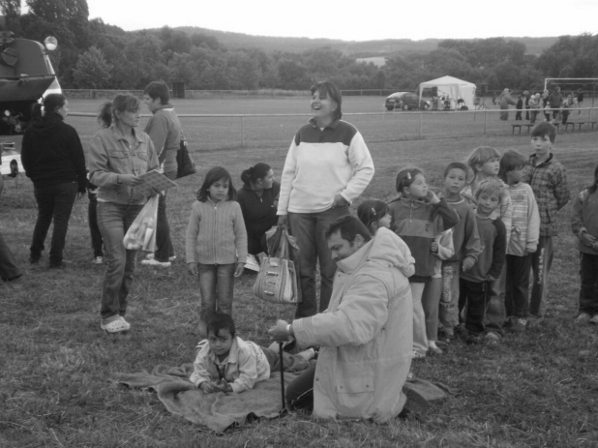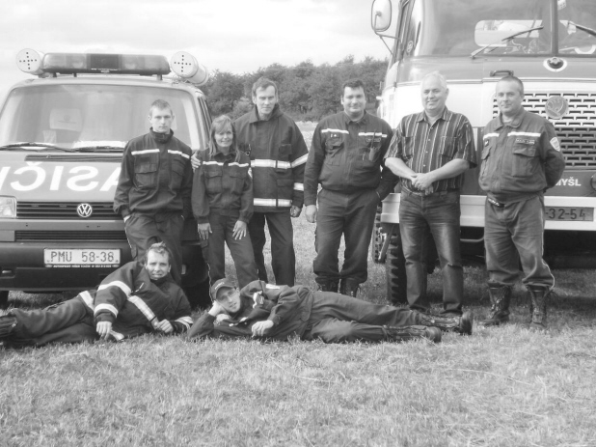
Vladimír Vázler (text, foto)
Dětská akademie v Maštově
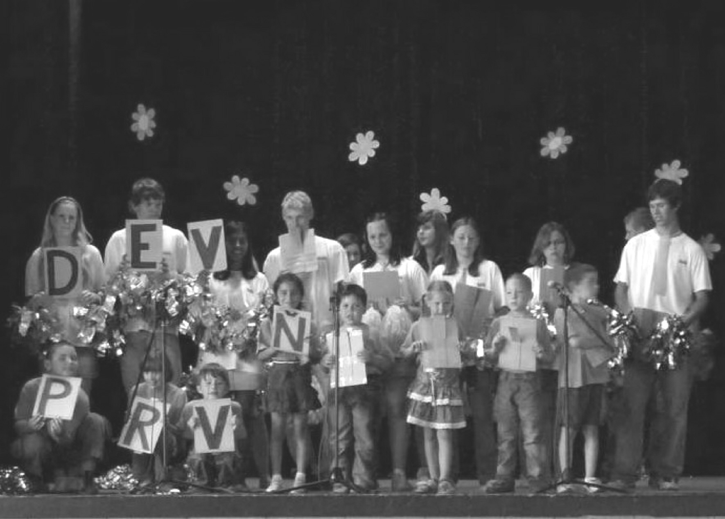
Dne 27. 6. 2011 jsem se jako jedna z mnoha rodičů zúčastnila školní akademie v Maštově, kterou pořádala ZŠ Krásný Dvůr. Již v úplném začátku nácviku jsem i já zjistila, jak moc zodpovědně svoji roli bere i můj syn a jak se staví k celému vystoupení jejich třídy. Každou chvilku přemýšlel nad svým vystoupením a řešil obavy, zda jim to půjde a zda i on vše zvládne na jedničku. Prostě to bral vážně. I když nevystupoval sám za sebe jako sólista, byl pro mě při vystoupení tou největší hvězdou.V průběhu akademie bylo zřejmé, že všechny děti braly svá vystoupení vážně, a to nejen menší děti, ale i „náctiletí“ pánové a slečny – ti se ujali i moderování celé akce.
Hlavou se mi honily myšlenky, že to s těmi našimi dětmi nebude tak špatné, když se dokážou zapojit do takovéto kolektivní akce. Hřálo mě u srdce, kolik je například v Nepomyšli šikovných dětí, a stejně jako já, že i jejich rodiče jsou na své děti právem hrdí.
Proto bych touto cestou chtěla poděkovat nejen našim nepomyšlským dětem, ale i jejich spolužákům, za jejich odvahu vystoupit, a za to, že jsou tak šikovní. Učitelům chci poděkovat za jejich nelehkou práci při nácviku a za perfektní organizaci. A nakonec chci poděkovat rodičům, kteří přišli a zůstali až do konce.
Hábová Jiřina
Chystá se …

Den důchodců V.
Dětský zájmový přírodovědný kroužek „Pandíci“ o.s. si Vás dovoluje pozvat na 5. ročník akce Den důchodců.
Kdy? 30. 7. 2011 od 15:30 hod. Kde? V Kulturním domě v Nepomyšli.
A jaký bude program? K tanci a poslechu bude hrát živá hudba – kapela Jaroslava Pinkase. Děti z kroužku se Vám představí s tanečním vystoupením, zpěvem lidových písní a přednesem básniček. Jako host přijaly naše pozvání „Perličky Kryry“. Zlatým hřebem odpoledne bude slosování vstupenek o velkou sladkou cenu!!! Občerstvení je po celou dobu zajištěno. Pro seniory bude dáreček a malé pohoštění zdarma. Vstupné je dobrovolné! Všichni jsou srdečně zváni!
Nina Jelínková
Sedm století nepomyšlských
V tomto čísle Nepomyšlovin najdete speciální přílohu s programem oslav 650 let od první písemné zmínky o Nepomyšli, jež se uskuteční pod názvem Sedm století Nepomyšlských.
Zdenka Lněníčková
Neziskovky informují …
Náves ve Chmelištné v roce 2011
Letošní porci zelené džungle na návsi ve Chmelištné jsme zvládli společně, tedy Koňský dvorec a městys Nepomyšl. Spojili jsme síly i techniku a dokončovací práce (hrabání) jsme zvládli společně s dětmi z dětských domovů, které se u nás seznamovaly se zvířátky začátkem července.
Na tomto místě by se hodila krátká poznámka o okolnostech kolem návsi. Doslýcháme se řadu „drbů“, které bych rád uvedl na pravou míru:
Občanské sdružení Koňský dvorec Chmelištná si před časem vzalo za úkol pečovat o náves ve své obci. Nebyl to úkol jednoduchý, náves byla plná jakýchsi sutin, bažin, děr a nesekatelného porostu. Abychom mohli požádat o veřejné peníze na úpravu návsi, bylo třeba malinko „upravit“ vlastnické vztahy. Asi polovina návsi je ve společenském vlastnictví (nevíme určitě, jestli Ústeckého kraje či městyse) a druhá polovina je v majetku společnosti Píšťalka, která patří holandským investorům. A my si tu polovinu pronajali, abychom mohli legálně zkrášlit prostředí v obci. Získali jsme grant ve výši 68 000,- Kč. Většina peněz byla vyčerpána na zemní práce (bagr). Náves teď vypadá, tak jak vypadá. Není to lepší?
Protože se nám úprava nepodařila v takové kvalitě, jak bychom chtěli, snažili jsme se tento rok sehnat peníze na další vylepšení a naplánovat práci. Takže slovy Jaroslava Hladíka: „OS Koňský dvorec Chmelištná získalo grant na svůj projekt Výsadba stromů a keřů ve Chmelištné“.
V rámci tohoto projektu by členové OS rádi ve spolupráci s místními obyvateli, dětmi navštěvující klub Kopýtko a obcí, upravili zanedbaný svah u rybníka na návsi. Na ploše je nutné provést srovnání terénu a zavést drenáž u kapličky, která odvede vlhkost. Dále bude třeba ve spolupráci s občany rozhodnout o budoucím vzhledu prostranství, které se stane místem pro hry dětí a setkávání dospělých. Na podzim je plánována veřejná výsadba stromků a keřů na návsi.
Cílem sdružení je zapojit místní obyvatele do všech prací tak, aby se podařilo dosáhnout hlavního cíle, tedy zlepšit komunikaci mezi občany a motivovat je k dalším společným aktivitám.Tento projekt podpořila Era prostřednictvím Nadace VIA finanční částkou 33 800 Kč.
Doufáme, že se nám letos podaří opět maličko zkrášlit tvář naší malé vesničky, a to bez toho, abychom zatížili rozpočet městyse. Přijďte nás na podzim podpořit a držte nám palce.
Václav Staněk (občanské sdružení Koňský dvorec Chmelištná)
Obrazem …
Slavnostní předání praporu městyse Nepomyšl v Poslanecké sněmovně PČR
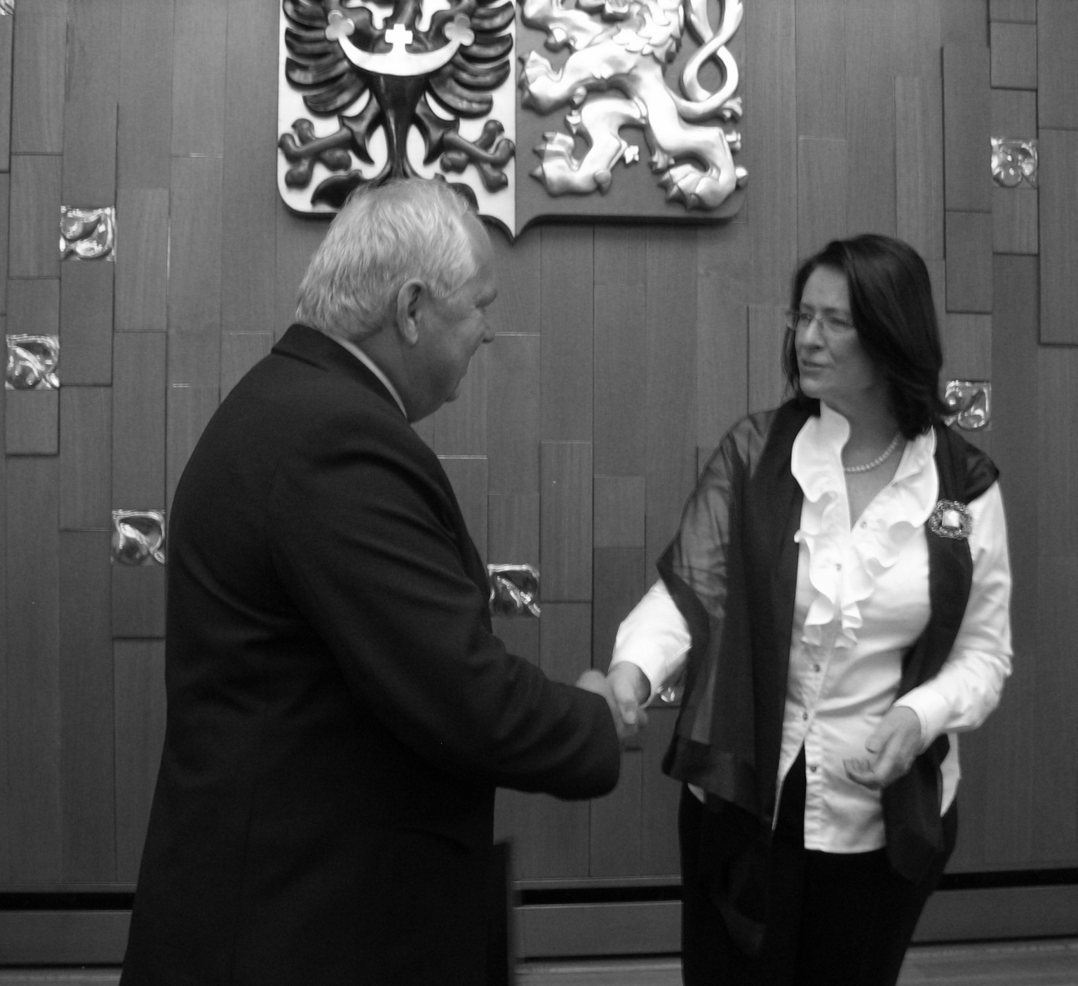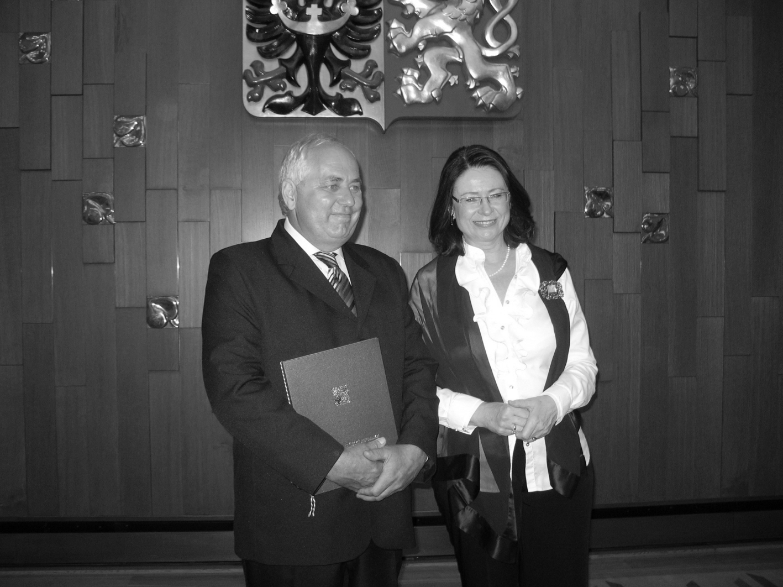
Starosta městyse Nepomyšl Josef Lněníček při slavnostním předání dekretu o udělení vlajky městysu Nepomyšl předsedkyní Poslanecké sněmovny Parlamentu ČR paní Miroslavou Němcovou.
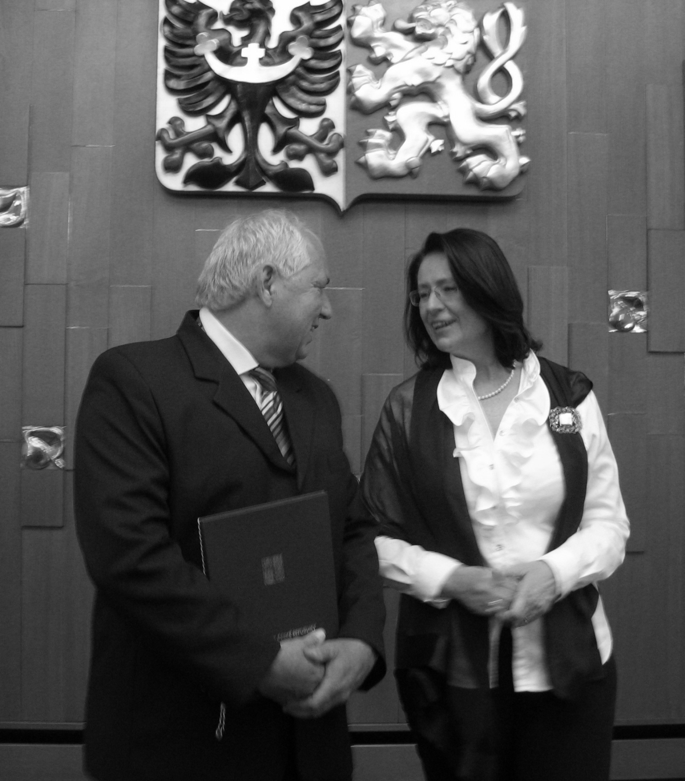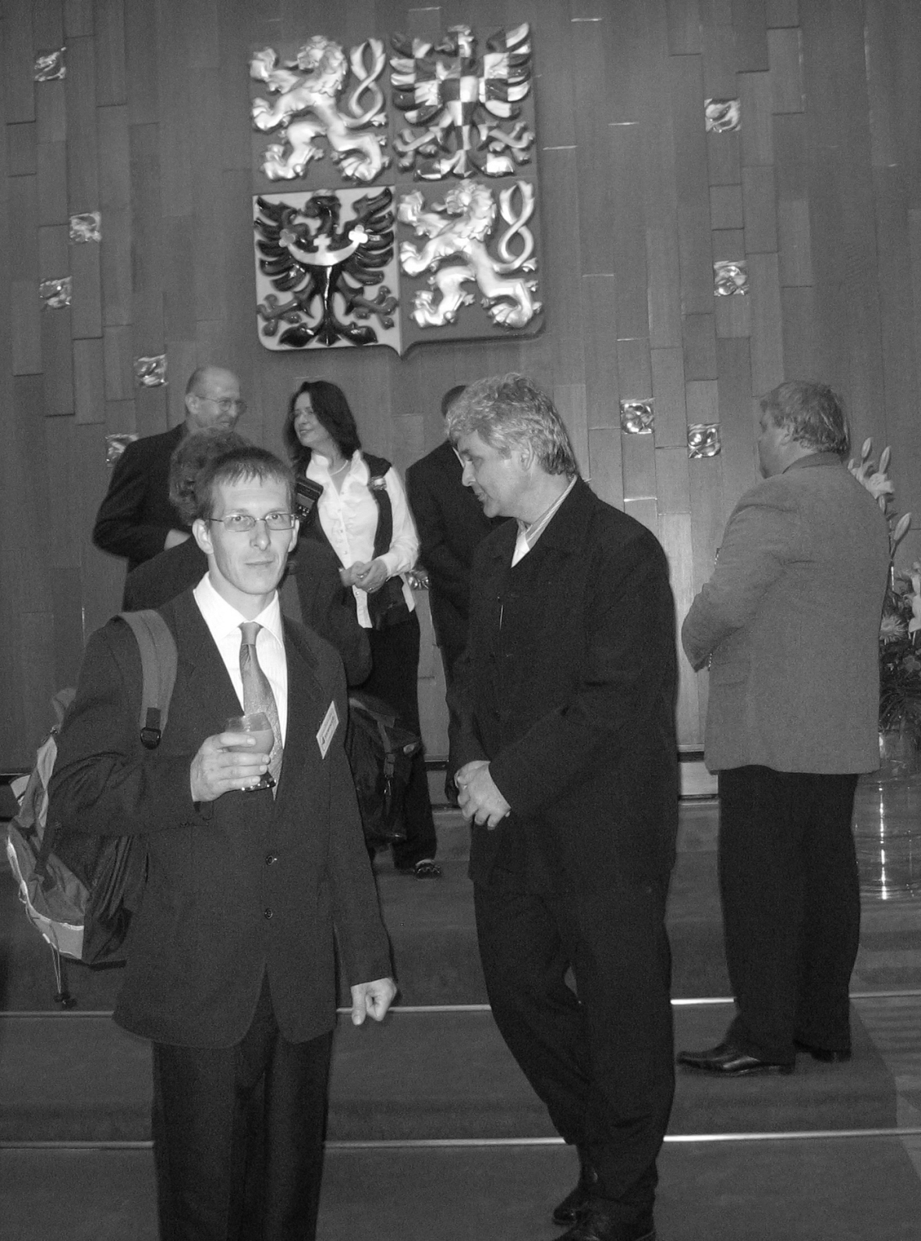
Starosta městyse Nepomyšl Josef Lněníček a zastupitel městyse Nepomyšl Martin Kaše na půdě Poslanecké sněmovny Parlamentu České Republiky s předsedkyní PS PČR Miroslavou Němcovou.
Přidejte se …
Příprava knihy o Nepomyšli
Vážení občané,
všichni dobře víte, že obec Nepomyšl v současné době žije přípravami oslav 650. výročí od první písemné zmínky o Nepomyšli. Těchto 650 let představuje v jejím životě řadu změn, řadu událostí a ohromnou míru společenského pokroku života obce i lidí.
Kromě těchto příprav se intenzivně pracuje i na vydání knihy o naší obci. Na základě toho byla z rozhodnutí zastupitelstva ustanovena redakční rada pro vznik knihy. Úkolem této redakční rady, v jejímž čele stojí zastupitel pan Martin Kaše, je kompletně připravit obsah knihy s jednotlivými kapitolami popisujícími celkovou historii obce od první písemné zmínky v roce 1361 až do roku 2011.
Kromě historie by se kniha měla věnovat i živé a neživé přírodě, archeologii, uměleckým a historickým památkám, topografii či slavným osobnostem, které se zde narodily, žily a působily. Kniha bude doplněna i bohatou obrazovou přílohou a dále pak vzpomínkovým vyprávěním pamětníků obce.
Vydání knihy vyžaduje náročnou přípravu. Bude proto třeba spolupráce s historiky, přírodovědci a archeology, ale nejen s nimi. Přáli bychom si, abyste nám pomohli i Vy, občané, a to svými připomínkami, návrhy, ale i vzpomínkami. Rádi přivítáme každou dobrou radu, každý dobrý nápad.
Redakční rada se sešla prozatím 2x a prozatím nastínila celkovou podobu vznikající knihy, její obsah i charakter. Více informací o výstupech a o činnosti redakční rady získáte od pana Martina Kašeho. Touto krátkou zprávou jsme vás chtěli seznámit se stávající situací okolo přípravy knihy.
Na spolupráci s Vámi se těší redakční rada.
Miroslav Jupa

SPOLEČENSKÁ KRONIKA

Oslavili významné životní výročí a narozeniny
9. 7. Vladimír Bartuška z Nepomyšle
21. 7. Jaroslav Trochta z Nepomyšle
24. 7. Anna Tempelová z Nepomyšle
25. 7. Anna Česká z Nepomyšle
30. 7. Josefa Jandová z Nepomyšle
31. 7. Jaroslava Toušová z Nepomyšle
Městys Nepomyšl blahopřeje všem jubilantům k jejich významnému životnímu výročí a k narozeninám.
Narodili se:
21. 6. 2011 Lukáš Kaluja
Městys Nepomyšl blahopřeje rodičům a děťátku přeje pevné zdraví a dobré prospívání.

KULTURA A SPORT

Sport
Z fotbalu ...
26.kolo | SO – 18.06. 14:00 | TJ Nepomyšl – Baník Buškovice | 2:2 (1:0)
Václav Svoboda
Kalendárium
30. 7. 2011 pořádá od 15.30 Dětský zájmový přírodovědný kroužek Pandíci, o. s. již 5. ročník akce Den důchodců
13. 8. 2011 pořádá MC Jablíčko z Nepomyšle 2. ročník putování Z pohádky do pohádky
27. 8. 2011 pořádá městys Nepomyšl od 10.00 do půlnoci oslavy 650 let od první písemné zmínky o obci pod titulem Sedm století nepomyšlských – oslavy městyse Nepomyšl

POTĚŠILO NÁS …
… že v sobotu 2. 7. 2011 se počasí přeci jen malinko umoudřilo a umožnilo nepomyšlským dětem užít si konečně oslavy jejich dne, které pro ně na fotbalovém hřišti v Nepomyšli již tradičně uspořádal TJ Nepomyšl.
Zdenka Lněníčková
… že ve středu 6. 7. 2011 navštívila nepomyšlskou školu, která je momentálně v rekonstrukci, nečekaná dvoučlenná návštěva. Při své dlouhé cestě neznámo kam si na komíně školy dali leteckou pauzu dva čápi. Snad si přiletěli obhlédnout terén pro svou mezi lidmi tolik známou a oblíbenou činnost – nošení dětí. Uvidíme napřesrok, o kolik lipek se nám rozroste dětská alej :-D.
Jakmile se zpráva o čápech mezi lidmi roznesla, přišlo se podívat hned několik zvědavců. Pro ty, kteří to nestihli, máme fotku.
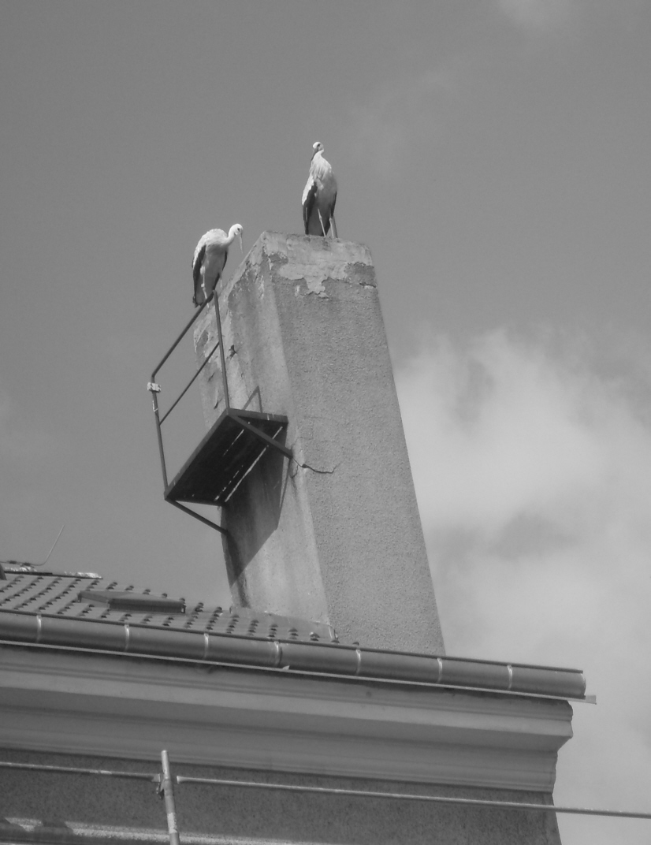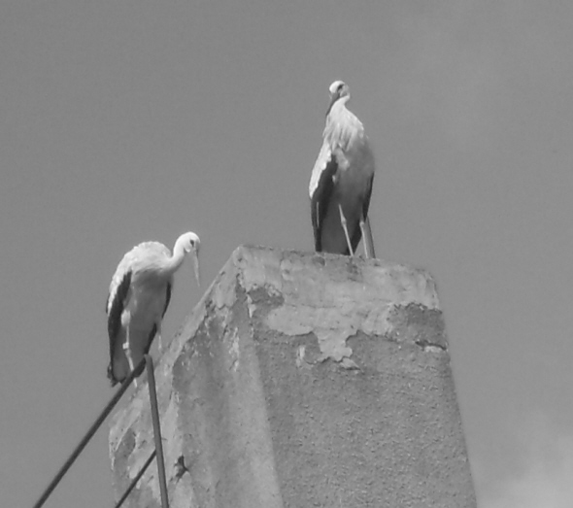
(foto Josef Čech, text Irena Čížková)
Čáp bílý (Ciconia ciconia) je snad nejznámější český brodivý pták z čeledi čápovitých (Ciconiidae), příbuzný volávkám (Ardeidae) a ibisům (Threskiornithidae). Vyskytuje se v Evropě, střední Asii a severozápadní Africe.
Na české poměry je čáp poměrně velký druh, jeho váha se pohybuje v rozmezí 2,3 – 4,4 kg, průměr je kolem 3,5 kg. Samice jsou o něco menší. Čápi bílí dosahují výšky 95–105 cm, rozpětí křídel je 155–165 cm. Ve zbarvení převažuje bílá barva, konce letek jsou černé, zobák a dlouhé nohy červené, u mladých jedinců tmavé. Jak čápa v letu rozlišíme od volavky? Na rozdíl od volavek mají čápi při letu natažený krk. Typickým zvukovým projevem je klapání zobákem. Čápi se vyskytují na vlhkých loukách, polích, okrajích vod, preferují otevřenou krajinu, často se však nacházejí v blízkosti lidských obydlí.
Na konci léta čápi odlétají na zimoviště ve střední a jižní Africe. Několik málo jedinců přezimuje i ve střední Evropě, v České republice se jedná asi o 10 kusů ročně. Tažná hejna mohou čítat i stovky ptáků.
Nejznámější čapí potravou jsou žáby, patří sem ale i další obojživelníci, také ryby, plazi, hmyz a jeho larvy, hraboši, myši, krtci a dále mláďata různých savců. V Africe často sleduje hejna sarančat.
Hnízda si staví na stromech, střechách, komínech, využívají i umělé hnízdní podložky, v poslední době stoupá jejich obliba v hnízdění na sloupech elektrického vedení. Hnízdění probíhá buď jednotlivě, nebo v menších skupinách a začíná v období duben – květen. Hnízdo se skládá převážně z větví a klacků, samice snáší v průměru 2–4 vejce, výjimečně jen 1 nebo dokonce 5. Inkubace vajec trvá přibližně 33 dní, vejce zahřívají oba rodiče. Dva měsíce po vylíhnutí se mláďata učí létat.
Zdroj: Wikipedia (upraveno)
… že Městys Nepomyšl již obdržel od Úřadu práce v Lounech finanční příspěvek na vytvoření 4 pracovních míst na veřejně prospěšné práce pro uchazeče o zaměstnání evidovaných úřadem práce, zatím pouze na 3 měsíce.
Josef Lněníček

… že se v nejbližší době začne s rekonstrukcí chodníku od obchodu paní Zd. Schieferdeckerové po nemovitost manželů Šélových v Nepomyšli.
Josef Lněníček

NEPOTĚŠILO NÁS …
… že firma, která vyhrála výběrové řízení na rekonstrukci chodníku v Podbořanské ulici s nejnižší nabídkovou cenou pokračuje s těmito pracemi, dle mého názoru, pomalu. Pevně doufám, že dodrží termín realizace dle uzavřené smlouvy - do 31. 08. 2011.
Josef Lněníček

DĚTSKÝ KOUTEK

Hádanka z titulní strany
Jak se Vám dařilo hádat, odkud pochází fotka z minulého čísla Nepomyšlovin? Myslím, že mnozí z Vás mírně zaváhali, ale pak jim hned bylo jasné, že onen idylický pohled byl vyfocen od sochy Panny Marie, která stojí u silnice směrem na Brody, a že oko fotografovo se zaměřilo na krajinu pod vrchem Velká a východně od ní. Snímek malinko mate „tělem“ je totiž přiblížený zoomem, a tak východně od vrchu Velká, který se jako dominanta tyčí nad Nepomyšlí.
Poznáte, co je na dnešním obrázku a odkud byla fotka pořízena? Pokud ano a chcete se o to s námi podělit, napište nám na nepomysloviny@seznam.cz.
Zdenka Lněníčková
Pro naše „písmenek znalé“
Prázdniny jsou časem cestování. Vydej se na cestu i s Nepomyšlovinami.
Nejdřív se vydáme do České republiky. Už jsi byl někdy „na vodě“? Teď máš jedinečnou šanci. Ve slepé mapě najdi Ohři, Labe, Vltavu, Moravu, Radbuzu, Berounku, Jizeru, Mži, Bečvu, Orlici, Otavu, Olši a Dyji.

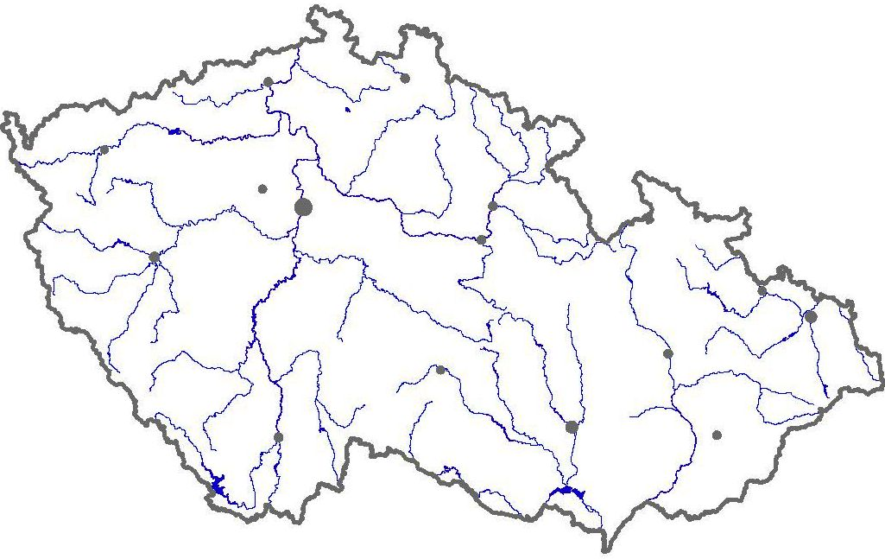A teď trošku do světa. Najdeš ve slovních přesmyčkách názvy států? Kolik států leží v Evropě, kolik v Asii, kolik v Severní a Jižní Americe, kolik v Africe a kolik v Austrálii? Budeš-li mít chuť vyber si některý ze států a něco málo nám o něm do Nepomyšlovin napiš.

1. AINTENZA
2. ÁTLIEI
3. NÁGÁFANHTSI
4. ROSKI
5. ZEAVENLUE
6. AKOORM
7. OOGT
8. EPRU
9. YKRP
10. HOASKJT
11. UGMA
12. KVAOŠCSÝR
13. KAOOUSRK
14. NKTRIMAI
15. UUOALEGPDE
16. AHBSKUORL
17. RRAADON
18. HTVENEÁALAS
19. MAASO
20. NARSIOMAN
21. IENID
22.LUEENZEVA
23. IEBLY
24. RIKÁ
25. ÁKOJSNODR
26. AOLNAG
27. YURUUGA
28. KOCŘE
29. KROEÁDV
30. JMALSEAI
31. ŇKEA
32. SLADNI
33. ELAUNVEZE
34. HJBANRA
35. OGTO
36. ÁASKMĎRO
37. LONMKSGOO
38. NÚDSÁ
39. NOMAKO
40. LOKÁSMSO

Cestovat budeme i v osmisměrce. Tvým úkolem je opět najít názvy těchto 16 zemí:

KAMBODŽA |  | Y | Y | E | S | R | E | J | C | C | C | B | S | N | X | C | K | P | R
JORDÁNSKO |  | A | Ž | D | O | B | M | A | K | L | X | Z | I | S | V | R | K | T | K
TANZANIE |  | D | D | L | N | G | K | U | O | K | S | N | Á | D | R | O | J | M | W
VENEZUELA |  | F | K | H | A | E | R | T | I | R | E | U | W | Z | U | S | L | S | S
ERITREA |  | K | O | L | V | H | W | S | L | K | U | V | A | J | T | E | Y | G | O
SINGAPUR |  | O | B | Q | Y | H | B | O | K | S | L | O | G | N | O | M | P | V | C
VATIKÁN |  | Q | U | B | J | N | R | U | P | A | G | N | I | S | U | B | H | P | I
MOSAMBIK |  | I | K | I | B | M | A | S | O | M | E | N | S | K | B | M | Z | D | C
KUVAJT |  | L | D | C | B | Z | F | R | Q | Z | N | Á | K | I | T | A | V | Z | N
SURINAM |  | T | O | V | J | A | L | E | U | Z | E | N | E | V | Z | R | Q | D | E
JERSEY |  | O | G | V | O | K | S | N | Ó | R | G | K | X | K | W | B | N | X | B
SÝRIE |  | P | S | T | I | S | G | W | M | A | N | I | R | U | S | U | S | V | R
OMÁN |  | M | I | W | R | R | K | X | M | E | I | R | Ý | S | I | K | I | E | M
MEXIKO |  | C | N | P | R | G | I | Z | E | I | N | A | Z | N | A | T | O | V | K
MONGOLSKO |  | O | F | B | G | O | K | I | X | E | M | J | D | J | A | N | H | N | L
GRÓNSKO |  | X | U | T | K | R | V | Y | N | Á | M | O | M | E | Q | M | C | E | I
A protože na cestách po světě nejčastěji užiješ angličtinu, procvič si ji v následující křížovce. Vše tedy vyplňuj anglicky!
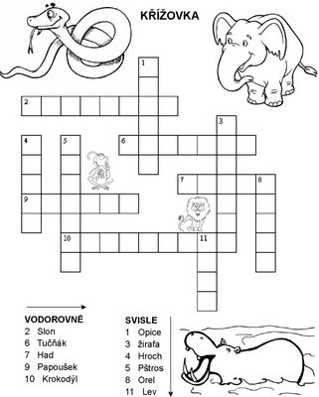
Irena Čížková (obrázky)

Povinné údaje:
Název periodického tisku: Nepomyšloviny, Četnost (periodicita) vydávání: měsíčník, Místo vydávání: Nepomyšl, Evidenční číslo periodického tisku přidělené ministerstvem: MK ČR E 20062, Název, sídlo a identifikační číslo vydavatele: Městys Nepomyšl, Nepomyšl 82, 439 71 NEPOMYŠL, IČO: 00 265 284.
Redakční rada:
Nina Jelínková (předsedkyně redakční rady), Čížková Irena (místopředsedkyně redakční rady), Josef Lněníček, Václav Svoboda, Vladimír Vázler, Jiřina Hábová, Zdenka Lněníčková (šéfredaktor).
Uzávěrka zpravodaje:
Uzávěrka č. 5/2011 bude 15. 8. 2011.
Vaše příspěvky zasílejte nejlépe e-mailem na adresu nepomysloviny@seznam.cz. Přijímáme i příspěvky v elektronické podobě na flashdisku a příspěvky psané na stroji. Ručně psané příspěvky přijímáme pouze tehdy, jsou-li dobře čitelné. Ručně psané příspěvky přijímá Úřad městyse Nepomyšl. Hrubé, vulgární či anonymní příspěvky nebudou otištěny (více o pravidlech vydávání zpravodaje na www.nepomysl.snadno.eu). Rozsah Zpravodaje je omezen počtem 8 stran A4 - buďte struční.

